Первые «Мисс Гимназия»
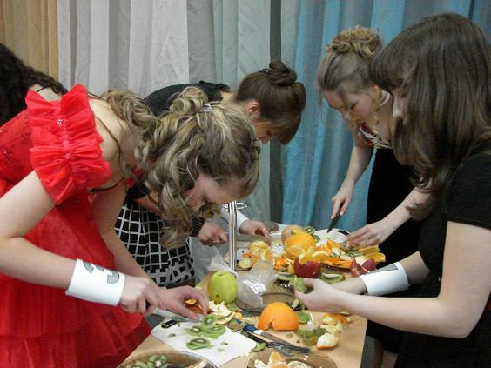
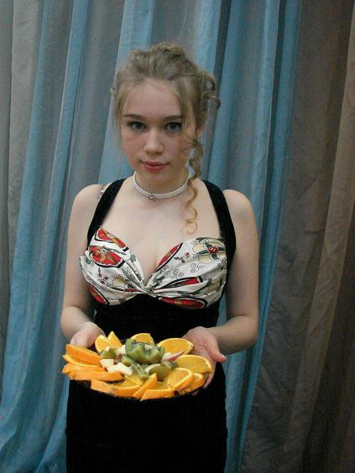
То, чего так долго ждали девчонки гимназии, наконец случилось. 17 марта 2012г в гимназии прошел первый конкурс «Мисс Гимназия» для учащихся 5-8 классов. Каждый класс представляли три участницы, которые должны были приготовить к конкурсу не только свое самое красивое платье, прическу, визитную карточку, но и сделать своими руками дамскую шляпку из подручного материала. Это было их домашним заданием. Что ожидало их самих на конкурсе – было секретом до самого начала праздника.
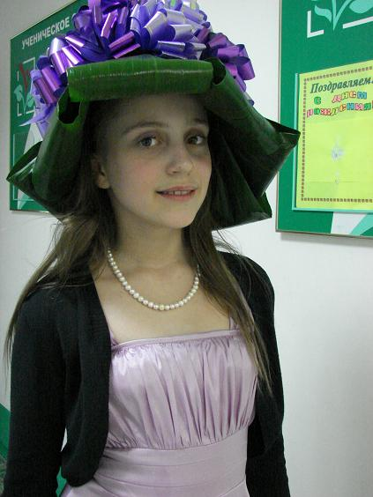
А ожидали девочек и девушек испытания не из легких. Конкурс «Василиса Премудрая» проверил, насколько эрудированны и сообразительны участницы. Самыми активными в нем были Ермолина Ольга (6б) и Тачетдинова Алина (7а). Конечно, как на таких испытаниях не проверить, как уверенно чувствуют себя девочки на кухне. Из предложенных фруктов им надо было сотворить «Фруктовый букет» на тарелке. Особенно понравились жюри «букеты» у Владимировой Марии (5б) и Бублик Ладе (7а). Рассмешить публику – занятие не из легких. Рассмешить жюри – тем более. А вот у девчонок это получилось. Рассмешили своей улыбкой, а каждой она должна быть особенной, например, улыбнись, как двоечник, получивший первый раз «5» или так, как улыбается мальчик, получивший на день рождения в подарок энциклопедию вместо планшета. Лучше всех «улыбнулись» Резанова Ксения (8а), Тодырко Валерия (5а) и Шталтовая Виктория (6б).
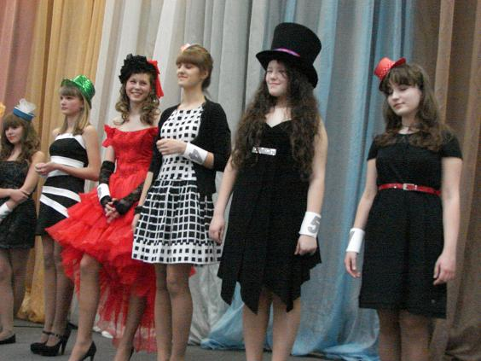
И самым интригующим, конечно, был конкурс дамских шляпок. Под бурные аплодисменты зрителей выходили девушки на сцену, поражая оригинальностью, изысканностью, великолепием. Здесь были представлены и легкие шляпки с вуалью, и букеты осенних листьев, и ковбойские шляпы, и высокие цилиндры. Самыми лучшими (а выбрать было очень сложно!) были признаны изделия Коневой Дарьи (5б), Тачетдиновой Алины (7а), Ермолиной Ольги (6б), Хамиловой Иветты (6а), Тодырко Валерии(5а).
Пришлось участницам конкурса запастись терпением, пока жюри определило победителей. Кстати, в жюри присутствовали, конечно, и юноши старших классов, которые давали оценку со своей точки зрения. И вот итоги подведены, победители названы! «Мисс Гимназия» в своей возрастной группе стали Владимирова Мария (5б) и Гусельникова Мария (8б). Почетное звание «Мисс Совершенство» досталось Тодырко Валерии (5а) и Бублик Ладе (7а). Вместе с поздравлениями первых победителей такого конкурса приглашаем на следующий год новых участниц: дерзайте, пробуйте, совершенствуйтесь!
Александра Иржанова, педагог-организатор

